2010年浙江卷高考文综真题（解析版）
文 科 综 合
本试题卷分选择题和非选择题两部分。全卷共30页，选择题部分1至21页，非选择题部分21至30页。满分300分，考试时间150分钟。请考生按规定用笔将所有试题的答案涂、写在答题纸上。

选择题部分（共140分）
注意事项：
1.答题前，考生务必将自己的姓名、准考证号用黑色字迹的签字笔或钢笔填写在答题纸规定的位置上。
2.每小题选出答案后，用2B铅笔把答题纸上对应题目的答案标号涂黑。如需改动，用橡皮檫干净后，再选涂其他答案标号。不能答在试题卷上。

选择题部分共35小题，每小题4分，共140分。在每题给出的四个选项中，只有一项是符合题目要求的。
图1为欧洲部分地区略图，图中四条线是重要的地理界线。完成1~2题。
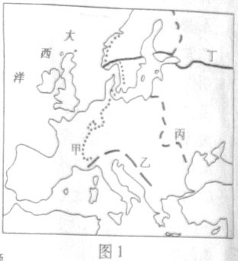

1.哪一条界线可能是1月0℃等温线？影响其分布的主要因素是
A．甲；盛行风、洋流
B．乙；纬度、地形
C．丙；经度、地形
D．丁；盛行风、纬度
【答案】A
【解析】主要通过判断等温线、等温线走向及影响因素是对影响气候因素的考查，欧洲1月0℃等温线实际上就是温带海洋性气候与温带大陆性气候分界线，也是地中海气候与温带大陆性气候分界线。因为这二种气候类型最冷月都是高于0℃的，而温带大陆性气候最冷月必须小于0℃。西欧0℃等温线颁布受西风与北大西洋暖流影响。

2.“这里地质活动活跃，石灰岩层受板块挤压而变质成大理石”，此叙述所指的地区，可能接近的界线是
A．甲
B．乙
C．丙
D．丁
【答案】B
【解析】主要考查的是板块运动及变质作用；是一道初高中知识结合的题目，这里涉及到板块运动与地质作用中的变质作用。欧洲的巴尔干半岛是有大面积的喀斯特地貌分布，该地貌的基岩是石灰岩为主，因此再结合试题材料可以判断。

图2为西亚三个城市的气温、降水量图，完成3~4题。
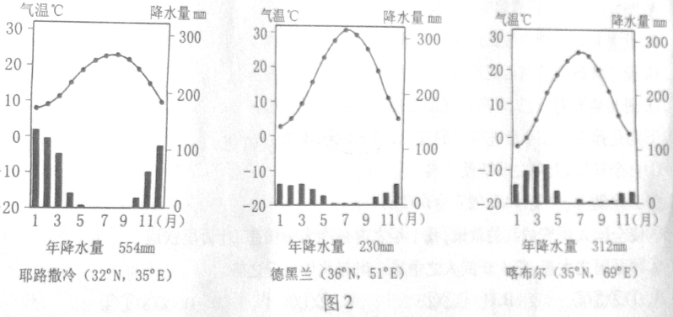

3.不论降水量多寡，三地都冬雨较多，其主要原因是冬季
A．风带南移
B．受印度洋影响明显
C．信风强盛
D．暖流带来的水汽多
【答案】A
【解析】本小题通过气温曲线、降水柱状图判读及冬季降水成因的判读来考查气候形成因素。读三个城市的气温曲线与降水柱状图可以得出，这是一个冬雨明显的区域，冬雨是被西风带控制时，盛行西风把海洋中水汽送到陆地，且距海洋越近降水越多。

4.耶路撒冷与喀布尔的夏温相当，但冬温相差约10℃，影响喀布尔冬温较低的主要因素是
A．纬度
B．地势
C．洋流
D．人类活动
【答案】B
【解析】本小题主要考查影响气温分布的因素。比较耶路撒冷与喀布尔冬温差异，二者纬度相差不大，影响气温因素不外乎在地势高低与距海远近了。

读图3，阴影部分为四个农业区。完成5~6题。
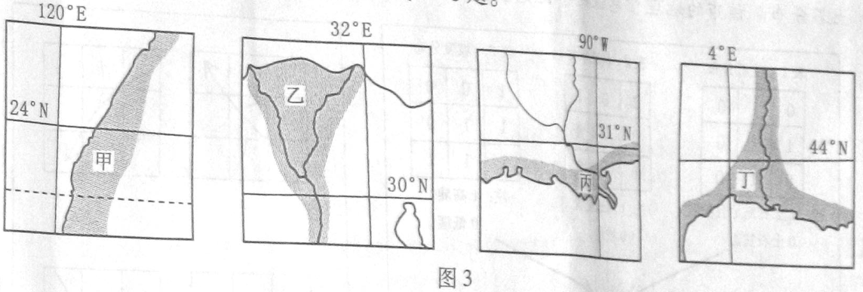

5.甲、乙、丙、丁的主要经济作物依次是
A．茶叶、咖啡、棉花、橡胶
B．甘蔗、棉花、柑橘、葡萄
C．棉花、黄麻、香蕉、可可
D．花生、大豆、茶叶、棉花
【答案】B
【解析】主要了解世界经济作物的主要分布，有点难度的话就是要关注主要经纬线：120°E、30°E、90°W、0°、23．5°N、30°N、45°N以及海陆轮廓和河流形状。甘蔗、橡胶、咖啡、黄麻、可可等为热带作物，柑橘、茶叶等为亚热带作物、大豆为温带作物。

6.四地的农业地域类型均属于
A．自给型农业
B．混合型农业
C．热带种植园农业
D．集约型农业
【答案】D
【解析】考查农业地域类型，迷惑度大就是究竟是混合农业还是集约农业问题。混合农业主要以是种养结合为主要特点。集约型农业也可说是精细农业，但不是传统意义上的精耕细作，最根本的不同点在于科技的进步，在于主要依靠农业科技含量和科技附加值的提高，是内含投入的增加，是技术密集型农业、知识化农业和可持续发展农业，追求的是土地产出率、劳动生产率和资金收益率，是农产品品质、市场价值和经济效益，农产品产、销经受自然和市场两大风险要小得多。

图4是某地地形图，MN、PQ是地形剖面线。①、②是水库，若从中选择一个作为自来水厂的水源地，其条件是自流引水且工程建设费用最小。完成7~8题。
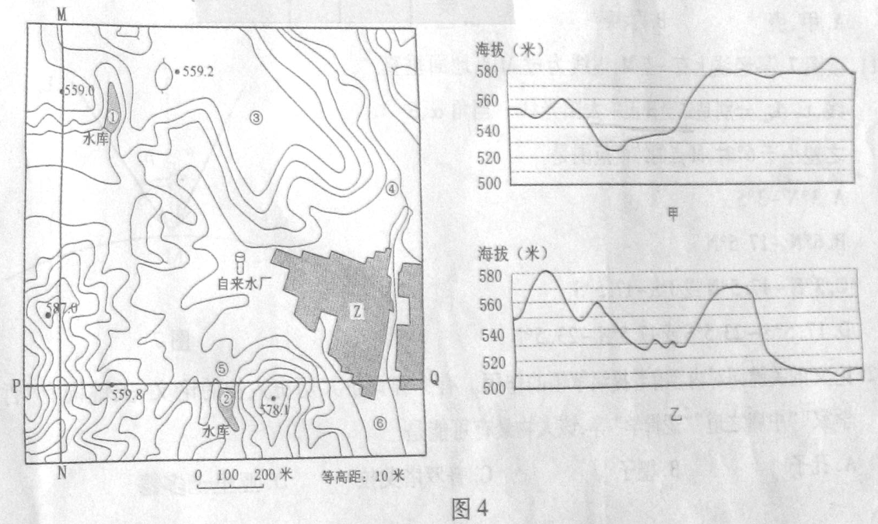

7.M→N、P→Q对应的地形剖面图和应选择的水库分别是
A．甲、乙；①
B．乙、甲；②
C．甲、乙；②
D．乙、甲；①
【答案】C
【解析】主要对地形剖面与等高线地形图判读的考查。读剖面图分析高低起伏，读懂等高线地形图，判清河流在等高线地形图中的特征。水库建设在“口小肚大”的区域，同时适当考虑河流等因素。

8.Z村拟建一座玻璃温室大棚和一家污水处理厂，应依次布局在
A．③④
B．④⑤
C．⑤⑥
D．③⑥
【答案】D
【解析】本小题涉及丘陵山区特色农业、新农村建设、环境保护等知识；温室大棚主要是针对当地的地理环境特点与农民增收角度来命题的，大棚要建在地形相对平坦开阔的地方，且气候条件不是特别好的山地上，种植反季节蔬菜，满足市场需求。污水处理厂建在聚落河流的下游。室大棚主要是针对当地的地理环境特点与农民增收角度来命题的，大棚要建在地形相对平坦开阔的地方，且气候条件不是特别好的山地上，种植反季节蔬菜，满足市场需求。污水处理厂建在聚落河流的下游。

某市泥石流易发生在下列三项条件都同时具备的地方：（1）河道；（2）陡坡；（3）大量松散土石分布。该市的地理信息经数字化后，处理分析得出表4，如图5。读图5、6，完成9～10题。
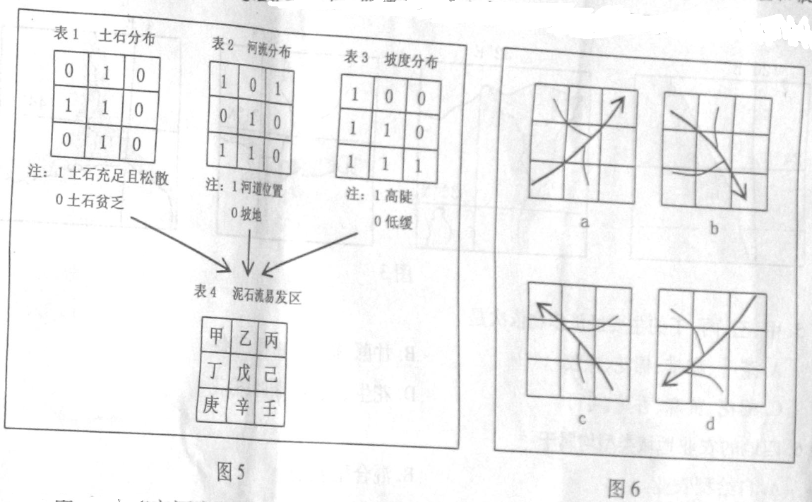

9.图6中，符合该市河流流向的选项是
A．a
B．b
C．c
D．d
【答案】A
【解析】通过阅读三个图层的地理资料，然后进行综合，运用地理原理，判别河流流向。根据坡度分布图来判断河流的流向，根据河流分布图可以判断出河流的位置，结合河流上下游支流与河流流向等基本知识就可以判断出。

10.该市易发生泥石流的区域是
A．甲、庚
B．丙、庚
C．乙、丁
D．戊、辛
【答案】D
【解析】这是一道典型的地理信息系统运用到自然灾害防治的题目，通过图层判读及运用泥石流成因原理不难判出答案，要求思维非常清晰，有严密的逻辑性。泥石流是指在山区或者其他沟谷深壑，地形险峻的地区，因为暴雨暴雪或其他自然灾害引发的携带有大量泥沙以及石块的特殊洪流，形成需要三个基本条件：有陡峭便于集水集物的适当地形；上游堆积有丰富的松散固体物质；短期内有突然性的大量流水来源。

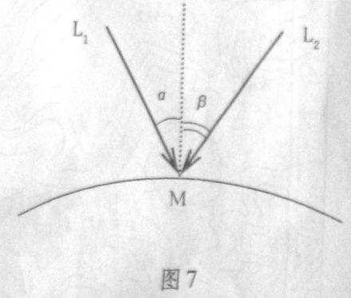
11.读图7，某经线上有一点M，虚线为过M点地面垂直线， L₁、L₂分别是二至日正午太阳光线。当角α、β之差小于6°时，M点的纬度范围是
A．3°N～3°S
B．6°N～17.5°N
C．3°N～17.5°N或3°S～17.5°S
D．17.5°S～23.5°S或17.5°N～23.5°N
【答案】A
【解析】本题是近几年来地球运动中命的最容易的题目。先读懂冬夏至日正午太阳从不同的角度射入，说明该地在0°—23．5°纬度间。可以用一个最简单的方法口算：赤道上冬夏至日正午太阳差是０°，纬度１°的地方冬夏至日正午太阳高度是２°，依次类推就行。
12．论文的关键词对内容有着提纲挈领的作用。有一篇评价某历史人物的论文，关键词有“哲学家”“中庸之道”“逻辑学”等，该人物最有可能是
A．孔子
B．墨子
C．普罗塔戈拉
D．亚里士多德
【答案】D
【解析】本题考查涉及必修模块和选修模块内容。在三个关键词中，孔子是中国古代哲学家，在协调“仁”和“礼”的关系上主张遵循中庸之道，符合其中两个方面，排除A项。墨子是中国古代哲学家，主张兼爱、非攻、尚贤、节俭，只符合其中一个方面，排除B项。普罗塔戈拉是古希腊著名哲学家，也是智者学派的代表人物，主要思想是“人是万物的尺度”，只符合其中一个方面。亚里士多德是影响西方世界的伟大哲学家，在伦理学方面提出中庸理论，还创立了逻辑学，提出了著名的三段论，把逻辑学发展成为一门科学，所以D项为正确答案。

13.儒道思想犹如中国古代思想的双璧。下列言论中，最能体现道家因循自然、崇尚无为思想的是
A．不以人助天
B．制天命而用之
C．天地不仁，以万物为刍狗
D．天行有常，不为尧存，不为桀亡
【答案】A
【解析】本题为最佳选择题。“制天命而用之”和“天行有常”是荀子的思想，排除B、D项。选项A出自庄子《南华经》，原文是“不以心损道，不以人助天”，意指上古时的有识之士顺应自然，不用自己的聪明智慧去破坏自然规律，或去影响自然，典型体现了因循自然、崇尚无为思想。“天地不仁，以万物为刍狗”出自《道德经》，“刍狗”指古代祭祀时用草扎的狗，在祭祀之前，人们对它敬若神明，祭祀一结束，就被丢弃了。这句话的意思是天地无所谓仁慈，它没有仁爱，对待万事万物就像对待刍狗一样，任凭万物自生自灭。主旨是建议人要效法天地的“无所谓仁，也无所谓不仁”的精神，养成这样的胸襟。

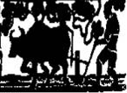
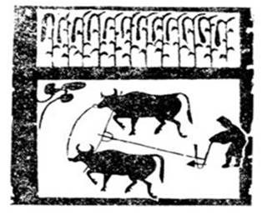
14.农耕技术的发明与改进，推动了农业经济的发展。比较右侧两图，其中图8（1）所示的耕作技术始见于
图8（1） 图8（2）

A．战国
B．秦
C．西汉
D．东汉
【答案】D
【解析】图（1）是东汉时期出现的一牛挽犁，图（2）是西汉时期出现的耦犁（二牛抬杠）。春秋战国时期，在一些发达地区已经采用了牛耕技术。商鞅变法后，秦国后来居上，也普遍使用牛耕。西汉时，赵过推广耦犁（二牛抬杠），但这种两牛牵引的耦犁回转不便，到东汉时，在一些地方开始被比较轻便的一牛挽犁取代。由此，战国、秦、西汉都早于东汉，排除A、B、C三项。

15.下列是从古诗“二月卖新丝，五月粜新谷。医得眼前疮，剜却心头肉”中读出的信息，其中错误的是
A．农民生活艰辛
B．土地兼并严重
C．农副产品进入流通领域
D．小农业和小手工业紧密结合
【答案】B
【解析】题干材料中的“医得眼前疮，剜却心头肉”反映了农民生活的艰辛，A项正确。 “卖新丝”“粜新谷”，反映农副产品进入流通领域，C项正确。“新丝”是手工业品，“新谷”是农作物，反映小农业和小手工业紧密结合，D项正确。材料中，没有提及土地问题，故B项错误。

16.科举制是我国古代的选官制度。下列各项中，确切反映唐朝科举制情况的是
A．其形式都是以官举士
B．采用八股考试方式
C．分进士等科目考试
D．要求应试士人熟读四书五经
【答案】C
【解析】抓住时间信息“唐朝”和关键信息“科举制”。“其形式都是以官举士”指的是九品中正制，人才由有名望的推荐官荐举，排除A项。采用八股考试方式是在明清时期，与时间信息不符，排除B项。四书为儒家经典，南宋学者朱熹将《礼记》中《大学》、《中庸》两篇拿出来单独成书，和《论语》、《孟子》合为四书，故四书五经是南宋以后儒生学子的必读之书，与时间信息不符，排除D项。唐朝科举制的含义就是用分科考试的办法选拔官员的制度，故正确答案为C项。

17.中国古代学术史上曾发生过一次著名的理学家辩论，甲方批评乙方做学问“支离”，乙方批评甲方做学问“太简”。下列各项中，属于当时甲方代表人物主要观点的是
A．格物致知
B．发明本心
C．知行合一
D．万物皆只是一个天理
【答案】B
【解析】抓住关键词“理学”、“支离”。人民版必修三教材“宋明理学”一课中，讲述南宋思想家陆九渊批评朱熹的理学过于“支离”，说了很多，却不能使人树立起对儒学价值的坚定信念。因此，他反对埋头书册，主张于人生日用处直接体悟，“发明本心”，以作为自己安身立命之地。由此可见，这里的“甲方代表人物”指陆九渊，乙方代表人物为朱熹。“格物致知”是朱熹的思想；“知行合一”是王守仁的思想；“万物皆只是一个天理”，即天理是万物的本原, 这是二程的思想，排除A、C、D三项。

18.明代沉船“南澳一号”发掘引起社会关注，学生以此为题进行研究性学习，搜集的一条史料是：“（明中后期，有大臣）请开市舶，易私贩而为公贩……不得往日本……亦禁不得以硝黄、铜、铁违禁之物夹带出海。奉旨允行，几三十载”。对该史料理解最恰当的是
A．明代没有民间的海外贸易
B．明政府曾奉行重商主义政策
C．明政府曾有条件地允许海外贸易
D．明政府从此废除“海禁”政策
【答案】C
【解析】通过题干中的“（明中后期，有大臣）请开市舶，易私贩而为公贩……不得往日本”，说明明朝前期是有私贩到日本从事贸易，A项错。中国古代长期实行重农抑商政策，B项不符合史实。“海禁”政策从明朝开始一直到清朝仍继续实行，D项错误。中国“开市舶……不得……亦禁不得……。奉旨允行，几三十载”说明明政府曾有条件地允许海外贸易，正确答案为C项。

19.中国是多民族国家，历史上创造了许多处理民族关系的成功经验。下列史实中，发生在清朝的是
A．与吐蕃和亲、设置羁縻府州
B．设置典客主管少数民族及外交事务
C．设立宣政院管辖西藏及四川、青海部分地区
D．册封哲布尊丹巴、章嘉管理蒙古地区喇嘛教务
【答案】D
【解析】本题为选修模块内容。注意时间信息“清朝”。“与吐蕃和亲、设置羁縻府州”发生在唐朝，“设置典客主管少数民族及外交事务”发生在秦朝，设立宣政院是在元朝，排除A、B、C项。清朝康熙帝时册封哲布尊丹巴、章嘉管理蒙古地区喇嘛教务，正确答案为D项。

20.下列是孙中山在革命进程中的言论，其先后顺序是
①自今日始，吾等之非清朝人矣
②驱除鞑虏，恢复中华，创立合众政府
③使全国人民赞成我的政策，我十年之内必能为中国造二十万里铁道
④顾吾国之大患，莫大于武人之争雄。南与北如一丘之貉
A．①②③④
B．①④③②
C．②①③④
D．②③①④
【答案】C
【解析】1905年中国同盟会成立，提出“驱除鞑虏，恢复中华”，表明革命的目的是要推翻清政府的统治，当时，孙中山被一致推举为总理，他说：“自今日始，吾等之非清朝人矣”。“驱除鞑虏，恢复中华，创立合众政府”是1894年中国第一个资产阶级革命团体兴中会成立后，孙中山概括的斗争纲领。“使全国人民赞成我的政策，我十年之内必能为中国造二十万里铁道”是在1912年孙中山辞去临时大总统后，致力于发展实业时提出的。“顾吾国之大患，莫大于武人之争雄。南与北如一丘之貉”提出于1918年孙中山第一次护法运动失败后。

21.阅读表5并结合所学知识，可以得出符合这一时期中国外交状况的结论是
表5 1969—1978年与中国建交国家数据简表
年份 | 1969 | 1970 | 1971 | 1972 | 1973 | 1974 | 1975 | 1976 | 1977 | 1978
建交国家 | 49 | 54 | 69 | 87 | 88 | 95 | 103 | 107 | 110 | 112
①中国对外关系出现全新局面
②中国外交没有受到“文化大革命”干扰
③中美两国关系逐步缓和
④中美正式建立了外交关系
A．①③
B．①④
C．②③
D．②④
【答案】A
【解析】从表格中建交国家的数据分析，建交国家逐渐增多，从1969年的49个到1978年达到112个，说明中国对外关系出现全新局面。1969年到1971年，建交国家数没有大的突破，但文革后期到1978年，建交国家数却急剧增加，说明中国外交受到“文革”的影响，排除含有②的选项。1970年与中国建交数是54个，但到1971年和1972年迅速增至69个和87个，说明中美两国关系开始走向缓和后，国际上出现了一个与中国建交的热潮。表格中的年份是1969至1978年，而中美正式建交时间是在1979年，无此信息，排除含有④的选项。

22.对人类社会史前史的研究，始于19世纪中后期。下列著作中系统探讨人类社会史前史的是
A．《物种起源》
B．《国家与革命》
C．《人在自然界中的位置》
D．《家庭、私有制和国家的起源》
【答案】D
【解析】从抓住时间限定信息“19世纪中期”和关键信息“系统探讨人类社会史前史”。《国家与革命》是列宁在1917年十月革命前夕发表的文章，与时间不符，排除B项。英国学者赫胥黎的《人在自然界中的位置》和达尔文的《物种起源》都主要阐述了生物进化论的观点，排除A、C选项。恩格斯的《家庭、私有制和国家的起源》研究了史前各文化阶段与家庭的起源、演变和发展，着重论述了人类史前各阶段文化的特征、早期的婚姻和从原始状态中发展出来的几种家庭形式，科学地阐明了家庭、私有制、阶级的起源与国家产生的关系，极大地丰富了马克思主义的政治学说。

23.第二次世界大战后，局部战争纷繁复杂。下列各项中，属于图9所示战争影响的是
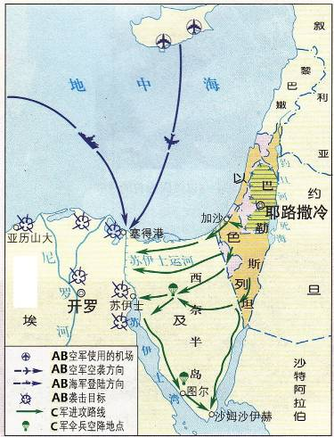
A．以色列控制了巴勒斯坦地区约4/5土地
图9
B．美苏两国走上中东角逐场前台
C．叙利亚收复戈兰高地部分地区
D．“石油武器”的运用成为引发西方新经济危机重要因素
【答案】B
【解析】通过图片中的战争双方，即英法联合以色列进攻埃及，可判断出这是第二次中东战争。色列控制了巴勒斯坦地区约4/5土地是第一次中东战争的影响，排除A项。叙利亚收复戈兰高地部分地区是第四次中东战争的影响。第二次中东战争，消弱了英法的国际地位，英法在中东的影响一落千丈，美苏两国走上中东角逐场前台。

24.面对近年来原材料、劳动力等价格上升的压力，我国沿海某服装出口企业，把生产环节转移到劳动力、土地等生产要素具有优势的内陆地区，并致力于产品研发、品牌设计和营销推广，从而大大提高了产品出口竞争力。该企业竞争力提高的因素有
①调整经营战略，利用资源优势
②依靠技术创新，维持底价竞争
③加强品牌建设，拓展销售渠道
④调整产业结构，提高产品质量
A．①②
B．②④
C．①③
D．③④
【答案】C
【解析】从材料中“把生产环节转移到劳动力、土地等生产要素具有优势的内陆地区”，表明①正确；“致力于产品研发、品牌设计和营销推广”，表明③正确。材料中未涉及产业结构调整，只是转移生产环节；而生产环节的转移，只是降低了成本，并不意味着低价竞争。

25.为抑制商品房价格过快上涨，促进房地产市场健康发展，我国政府采取了一系列增加保障性住房供给的措施，如增加价格明显低于商品房的经济适用房、供低收入者租用的廉租房等。政府出台这些措施是因为
①增加经济适用房可以减少商品房购买需求
②增加廉租房就能抑制商品房有效需求
③经济适用房与廉租房互为替代品
④增加保障性住房能缓解房地产市场的过度炒作
A．①②
B．②③
C．①④
D．③④
【答案】C
【解析】商品房和廉租房与商品房是互为替代品，政府增加价格明显低于商品房的经济适用房、供低收入者租用的廉价房等就是为了抑制商品房的过热，故①④符合题意，③与题意不符。②说法绝对化。

26．如果甲国年利率为1%，乙国年利率为3%，乙国货币对甲国货币呈贬值趋势，预期一年后贬值2%，那么，在不考虑其他因素的条件下，从投资的角度看
A．更多的资金将会流向甲国
B．更多的资金将会流向乙国
C．甲乙两国资金出现等量流动
D．甲乙两国之间停止资金流动
【答案】A
【解析】乙国货币对甲国货币呈贬值趋势，意味着乙国货币兑换甲国货币是需要支出的更多，故从投资的角度看，为避免损失，将会把资金流向甲国。

世博会是展示人类文明成果的盛会，也是世界各国欢聚、沟通与合作的舞台。认识世博会是认识人类进步的捷径之一。回答27~28题。
27.150多年来，一些重大发明，如照明、通信、汽车等技术，都是在世博会上面世后才逐渐转化为主流产业的。从文化生活角度看，这是因为
A．各具特色的民族文化使世界文化多姿多彩
B．文化的传播与交融是历史发展的必然趋势
C．文化的交流与借鉴是人类文明进步的重要动力
D．现代大众传媒超越时空的强大功能加速了文化传播
【答案】C
【解析】世博会就是文化交流的平台，一些重大发明通过“在世博会上面世后逐渐转化为主流产业”表明文化交流借鉴的作用，故C项符合题意。A、B、D说法本身正确，但不符合题意。

28.“城市，让生活更美好”—2010年上海世博会主题，反映了当今世界各国对城市化进程中遇到的共同问题的关切，引领人们更多地去思考“什么是美好城市和美好生活”。上海世博会以“城市，让生活更美好”为主题表明
①意识活动具有自觉选择性
②社会意识具有相对独立性
③社会意识总是与时俱进的
④社会意识变化推动社会发展
A．①②
B．②④
C．①③
D．③④
【答案】A
【解析】从题干可以看出，上海世博会以“城市，让生活更美好”是对当今面临问题的反映，且“引领人们更多的去思考”，故①②符合题意要求。③说法错误，意识具有相对独立性；④说法不准确，意识是有正确与错误之分。

29.2004年以来，中国通过原始创新、集成创新和引进消化吸收再创新，取得了一系列重大技术创新成果。形成了具有世界领先水平的高速铁路技术体系。今天，中国已步入高铁时代，并正在成为高铁技术输出国。中国高铁的发展历程表明
①创新就是对既往的否定和对现实的肯定
②创新的过程必定是“扬弃”的过程
③创新推动科技进步和社会生产力发展
④创新推动生产关系和人类思维的变革
A．①②
B．②③
C．①④
D．③④
【答案】B
【解析】创新是“扬弃”，是既否定又肯定，故①错误， ②正确；从材料看，中国通过创新，取得了技术成果和生产力发展，而未涉及生产关系和人类思维的变革，故③正确，④不符合题意。
30.下面的漫画《超常发挥》（作者：盖桂保）给我们的哲学启示是
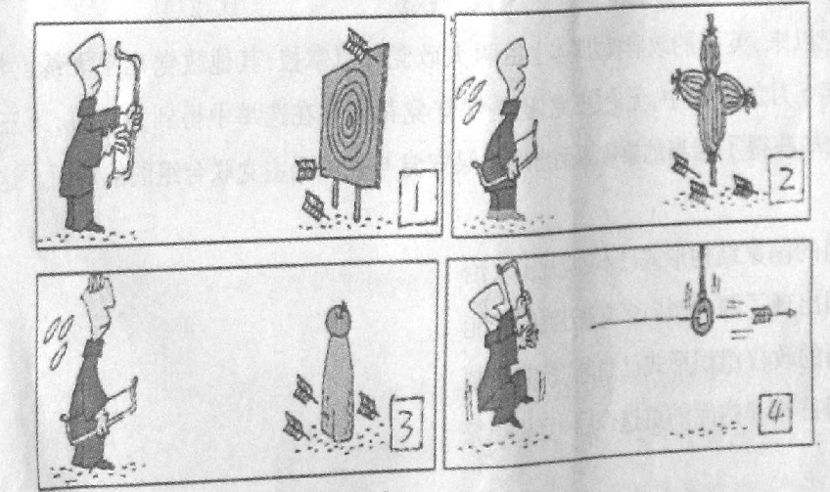
A．要坚持在实践中锻炼和提高认识能力
B．要满怀必胜信念勇敢地接受挫折与考验
C．要善于通过量的积累去实现事物质的变化
D．要树立正确的价值观并作出正确的价值选择
【答案】D
【解析】回答漫画题最重要是的读懂漫画说明的意思。从所给4幅漫画中可以看出，射箭者不是勇敢的面对自己射不中靶子的现实，而是不断地去寻找射箭靶子，故D项符合题意要求。

31.历史学家可以记录和重述已经发生了事情，也可以预测未来。他们预测未来的客观基础有
①未来尽管多变，但并非杂乱无章
②过去发生过的事，未来必定也会发生
③未来会发生的事，过去或现在必有端倪
④距离过去或现在不远的事，变化一定不会太大
A．①②
B．③④
C．①③
D．②④
【答案】C
【解析】世界是变化发展的，但事物的变化发展是由规律的，故①入选；②说法绝对化；事物的变化发展是由量变到质变的变化过程，故③入选；④说法绝对化。

32.由于发达国家和发展中国家在减排责任，资金支持和监督机制等议题上分歧严重，哥本哈根联合国气候变化大会的会期不得不延长一天，最后才达成一个妥协性的不具法律约束力的《哥本哈根协议》。这表明
A．气候变化问题不是一个发展问题
B．国家利益存在于复杂的国际关系中
C．全球化已使发达国家利益一致
D．在国际法律地位上各国是不平等的
【答案】B
【解析】从题干中可以看出，国际关系既有竞争、又有合作和冲突，是复杂的，但其决定因素是国家利益，因此B项正确。气候变化问题本身就是一个发展问题；说全球化已使发达国家利益一致与事实不符；在国际法律地位上各国是平等的；因此A、C、D项说法均错误。

33.西方资本主义国家到处推销其民主，但实际上这种民主内含着一系列矛盾，如
①理论上国家代表全社会利益与实际上国家保护资本特殊利益的矛盾
②政治法律形式上的平等与社会经济事实上的不平等的矛盾
③民主主体的多样性与民主表达机制单一性的矛盾
④代议制下局部利益与公共利益的矛盾
A．①②③
B．②③④
C．①③④
D．①②④
【答案】D
【解析】在本组合选项中，③是属于民主内容与形式的问题，不是民在内的矛盾，排除。①②④均是正确表述了民主内含着的一系列矛盾。

34.从国家结构形式上来看，与单一制国家相比
①美国的主权不太充分
②美国地方政府的独立性较强
③美国政府的工作效率比较高
④美国的立法权相对分散
A．①②
B．③④
C．①③
D．②④
【答案】D
【解析】国家结构形式即中央与地方、国家的整体与部分的关系。美国是联邦制国家，与单一制国家相比其地方政府的权利较大，各州具有立法权，故②④正确。美国虽是联邦制国家，但主权属于联邦政府，①说法错误；美国经常出现扯皮现象，效率低下，③说法不准确。

35.19世纪以来，英国的政府权力基本上由两大政党轮流掌控，其他政党几乎无缘。然而，在2010年5月的大选中，无论是工党，还是保守党都未能在选举中得到多数票，第三党自由民主党却获得了相当的选票，从而出现了保守党和自由民主党联合组阁的局面。这一变化表明
A．英国的国家结构形式已不适应现实政治
B．英国出现了两党制向多党制过渡的可能
C．英国的政权组织形式已趋向总统共和制
D．英国首相和内阁的更迭今后一定很频繁
【答案】B

非选择题部分（共160分）
注意事项：
用黑色字迹的签字笔或钢笔将答案写在答题纸上，不能答在试题卷上。
36．（30分）图10是师姐某区域略同。读图，完成下列问题。

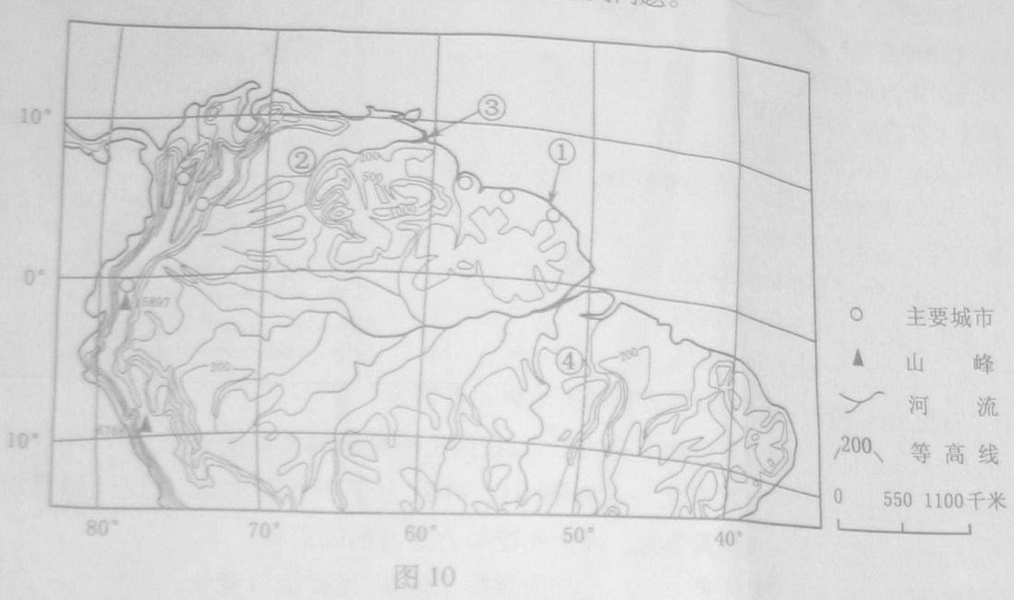

（1）简述①地建设航天发射基地的有利条件和不利因素。（6分）
【答案】
有利条件：纬度低。海运便利、地形平坦开阔，人口稀少等。
不利因素：天气多变。
【解析】航天发射基地的有利与不利条件，题目给得非常明确，没有用“评价”“分析”等略有隐蔽性的设问。其条件分析主要纬度（低，克服地转偏向力所消耗的能源少）、交通条件、地形（平坦，建设成本低）、人口、天气（晴朗，能见度好，便于观察跟踪）等分析。

（2）图中②③两地湿地广布，请分别简述其成因。（10分）
【答案】②地河流落差小，地势低平，水位季节变化大；沿河多沼泽。③地处于河口三角洲；水网密布；多滩涂。
【解析】分析②③二个地方湿地成因：设问比较明确，但回答会觉得答案雷同，因为②地是河流中游地区的湿地，③是河口地区的湿地，二者有相同的地方，也有不同的地方，但二者区别不是特别明显。本题考核知识选择的二个点不是非常合理。

（3）据报道，近年来④地所在区域非法牧场扩张对生态环境产生负面影响。你认为主要有哪些负面影响？（6分）
【答案】热带雨林被大面积砍伐，全球温室气体浓度上升，气候变暖加剧。水土流失，河流泥沙增加等。
【解析】④地介于平原与低丘之间，题目给的设问是“区域非法牧场扩张”与标准答案不是非常统一。非法牧场扩张当然会以毁林为代价，但热带雨林地区森林的自我修复能力是极强的，因为题目问的是林地改成牧场，不是林地改成耕地，学生回答时为了不失分答案可能就会写得很多。

（4）简析图中60°经线东西两侧所示城市的自然地理区位特征和原因。（8分）
【答案】东侧：沿海，航运便利。西侧：安第斯山区；地势较高，气候较凉爽。
【解析】先分析60°E东西二侧城市分布类型：东侧为沿海城市，西侧为内陆高原城市，如果这思考过程正确，答案自然就容易组织。

37.（26分）根据材料，完成下列问题。
中国科学院构建的中国可持续发展能力评估体系，由生存、发展、环境、社会和智力五个支持系统组成。其中生存支持系统与生存资源禀赋（土地资源、水资源、气候资源等）、农业投入水平、资源转化效率等有关。发展支持系统与区域发展水平（区域产业结构等）、区域发展成本等有关。图11是1995—2007年中国可持续发展能力变化趋势图，表6是2007年中国东、中、西部发展支持系统评估表。
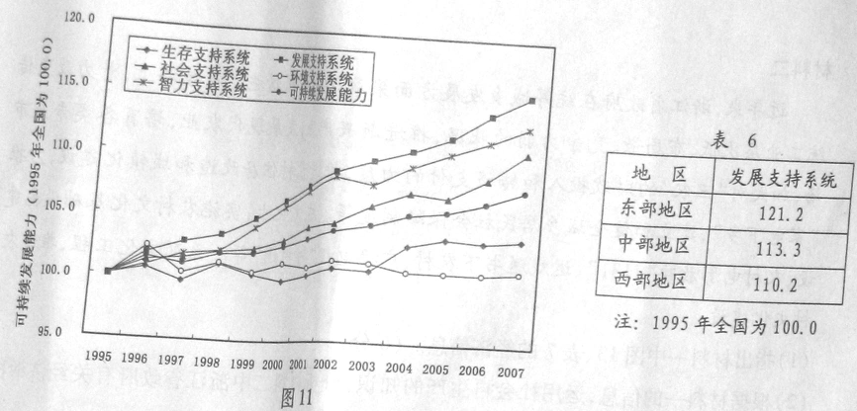

（1）说明中国可持续发展能力的变化趋势，这种趋势主要是由哪些支持系统的变化来驱动的？（4分）
【答案】呈上升态势发展、智力和社会三个支持系统。
【解析】先读懂1995—2007年中国可持续发展能力变化趋势图中的可持续发展能力折线分布趋势，再回答有哪些支持系统的变化来驱动。

（2）中国生存支持系统的变化有何特点？试从农业角度简析其原因。（6分）
【答案】2003年前徘徊波动，2003年后较快上升，2003年后平稳发展。农业投入水平增加，资源转化效率提高，农业政策调控取得成效。
【解析】前半题先看清图例，找到折线，读懂趋势，再回答生存支持系统变化特点。后半题从农业角度简析其原因。农业发展依靠什么？从材料中得出“生存资源禀赋、农业投入、资源转化效益”及政府政策等方面分析。

（3）中国环境支持系统的变化有何特点？简析其原因。（6分）
【答案】变化缓慢，近几百年有所下降，但基本保持稳定（或尚未持续恶化）。原因：经济高速发展正在带来的环境冲击部分得到缓解和遏制（或环境治理和节能减排取得一定的成效）。
【解析】前半题解法同37（2），后半题主要是分析经济发展与环境保护，切合当今世界发展主题：节能减排，可持续发展。

（4）中国东、中、西部的发展支持系统存在着差异，请从三次产业结构和工业结构角度给予说明。（10分）
【答案】三次产业结构差异：东部加工制造业为主和第三产业相对发达。中、西部农业占较大的比重。工业机构：东部以轻型和轻重混合型产业为主。西部以重型产业为主。中部呈过渡性特征。
【解析】此题设问比较明确，题干中也有提示：“发展支持系统与区域性发展水平（区域产业结构）、区域发展成本”有关。我国东、中、西部的三次产业结构与工业结构各不相同，产业结构与工业结构对本地区发展支持系统的贡献也不相同。

38．（26分）阅读材料，回答问题。
材料一：（民国初期）是中国民族工业的黄金时期。一直处于不发达状态的中国资本主义是在辛亥革命之后才得到蓬勃发展的。
——（法）白吉尔：《中国资产阶级的黄金时代（1911——1937）》
材料二：当美、英和其他工业国家失去一切秩序感和平衡感，忙于采取各种补救办法和应急措施以应付危机时，中国在1929年后仍然能一如既往地坚持下去。
——（美）费正清编：《剑桥中华民国史》下卷
材料三图12 100元法币购买力图示
——（美）伊佩霞《剑桥插图中国史》
（1）结合材料一合所学知识，概括民国初期民族工业的发展的状况。（8分）
【答案】出现短暂春天。发展速度、规模空前。轻工业有显著发展，重工业有一定增长，但主要分布在沿海地区，没有形成独立完整的工业体系。与外国资本、传统经济形式相比，仍居弱势地位。
【解析】通过材料中的核心信息“黄金时期”可联系到民国初期的民族工业的发展出现短暂春天。具体状况主要依据重工业和轻工业的发展、分布、地位等进行分析。

（2）结合材料二和所学知识，概括1927—1937年中国民族工业发展态势，并分析1929—1933年资本主义世界经济危机对中国民族工业的影响。（9分）
【答案】曲折而艰难地发展：各资本主义国家为转嫁危机，对华倾销商品，日本加剧侵华，冲击了中国民族工业。中国人民的反帝爱国运动，国民政府采取的一些促进经济发展的措施，使民族工业在1929年后仍能坚持下去。
【解析】时间是“1927—1937年”，联系到这一时期的国内、国际重大事件进行分析，包括世界性经济危机、日本加剧侵华、国民政府的一些促进经济发展的措施等。

（3）1945—1949年中国民族工业发展处于怎样的境地？参考材料三并结合所学知识，从国民政府政策措施的角度，简述导致民族工业处于这一境地的原因。（9分）
【答案】处于困境。国民党发动内战，使社会动荡。签订《中美友好通商航海条约》，利于美国经济侵略；依靠国家权力，扩张官僚资本；实行恶性通货膨胀政策和繁重的税收政策。
【解析】时间是1945—1949年，主要从国民政府的反动政策、官僚资本的掠夺和美国的侵略等分析。

39．（26分）美国独立后成功地进行了制度创新，其宪法在中央政府的权力构建中体现了三权分立的原则。阅读材料，回答问题。
材料一：众议院……有弹劾（违法失职的总统、副总统和高级文官）的全权。……参议院有审讯一切弹劾案的全权。……凡必须经参议院及众议院一致同意的命令、决议……应经总统批准……。经参议院的协议及同意，并得该院出席议员三分之二赞成时，总统有权缔结条约；总统提出大使、公使、领事、最高法院法官及合众国政府其他官吏，经参议院的协议及同意时任命之……
——摘自《美利坚合众国宪法》
材料二：美国总统威尔逊本是国联的发起人和积极的鼓吹者，但是……参议院拒不批准《凡尔赛和约》。结果，美国没有加入国联。
——《普通高中课程标准实验教科书••20世纪的战争与和平》
材料三：国会授权罗斯福进行大规模的干预及调节……，但在罗斯福新政的前期，最高法院与行政间则展开激烈的争吵。法官们……先后宣布新政的几个主要法令违宪，予以废止。
——据吴于廑、齐世荣主编《世界史》等改编
（1）指出美国宪法三权分立制的理论思想主张出自哪本著作，并请概括该理论思想的主要内容。（7分）
【答案】《论法的精神》。政治民主及人民自由的保证是权力分立，一个国家的权力分为立法权、行政权和司法权，三者相互独立而又相互监督（或：三权制约与平衡）。
【解析】通过设问中的“三权分立”可联想到启蒙运动思想家孟德斯鸠，其代表作是《论法的精神》。思想观点主要从反对君主专制，提出“三权分立”学说等分析。对三权分立一定要答出其核心，即是三权的制衡。

（2）根据上述材料，并结合所学知识，分别概述美国“三权”在实践中是如何被限制的。（9分）
【答案】立法权：国会分成众议院和参议院；国会立法须经总统批准，总统对立法有否决权；最高法院可以“违宪”的名义，废止已通过的立法。
行政权：总统缔结条约须经参议院同意；总统任命官员须经参议院同意；国会对总统有弹劾权；总统连任不得超过两届。
司法权：最高法院法官由商品率任命，参议批准。
【解析】依据美国的权力机构及各自的职能进行分析，组织答案时一定要明确答出三权之间是如何相互制衡的。

（3）根据上述材料，并结合所学知识，评价美国三权分立的制度设计。（10分）
【答案】可避免滥用职权（避免独裁或绝对权力的出现），在一定程度上保障了资产阶级民主，为美国的长期稳定和发展打下了坚实的基础。但是，有时也会出现三权扯皮，以至相互否决，导致效率低下，影响统治集团意志的有效贯彻。
【解析】对于美国三权分立的制度设计要从积极和局限两个角度分析，一分为二，不能全盘肯定或否定。

40．（20分）在我国，法律法规对行政裁量权规定了一定的范围和幅度，但有的缺乏具体的实施细则和执法基准，这为行政机关滥用行政裁量权提供了可能。比如，道路交通法处第99条规定，机动车行驶超速的罚款从200元到2000元，执法人员应根据案件际情况合理作出处罚。而在实践中，出现了诸如本应罚款300元，执法人员却因素质、心情等因素罚款1000元的现象，群众对此非常不满。规范行政裁量权，为政府权力设限，增强政府的公信力是我国政治体制改革的一个重要方向。在这一背景下，一些地方政府主动出台并实施了一系列规范行政裁量权的办法。经过一段时间，这些地方政府依法行政水平上了一个台阶。规范行政裁量权的做法得到了群众的普遍认可，政府权威进一步提高。
（1）为什么人民群众对地方政府主动规范行政裁量权的做法普遍认可？结合材料，运用《政治生活》的有关知识作出分析。（10分）
【答案】我国是人民民主专政的社会主义国家，人民是国家和社会的主人。人民政府必须依法行政，为人民服务，对人民负责，行政裁量权过大，容易导致行政机关任意裁量和难以正确裁量，影响政府的公信力，甚至损坏法律的权威，背离人民的意志。政府主动规范行政裁量权，对正确履行职能，提高依法行政水平和政府权威，保障人民群众的权利和自由等都具有重要的意义。

（2）用对立统一的观点，说明地方政府对权力自我设限的做法不仅没有削弱反而提高了政府权威的道理。（10分）
【答案】唯物辩证法认为，世界上的一切事物都包含既相互对立，又相互统一的两个方面，双方在一定条件下相互转化。政府的权威和权力既对立又统一。行政机关裁量权过大易导致权力滥用，甚至滋生腐败，损害其威望和公信力。行政机关对权力自我设限，虽然会缩小行政裁量权的自由度，但能够使权力运行更公开、透明、规范，工作效率更高，群众更加认可政府。因此，地方政府对权力自我设限，不是削弱而是提高了政府的权威。

41．（32分）
材料—
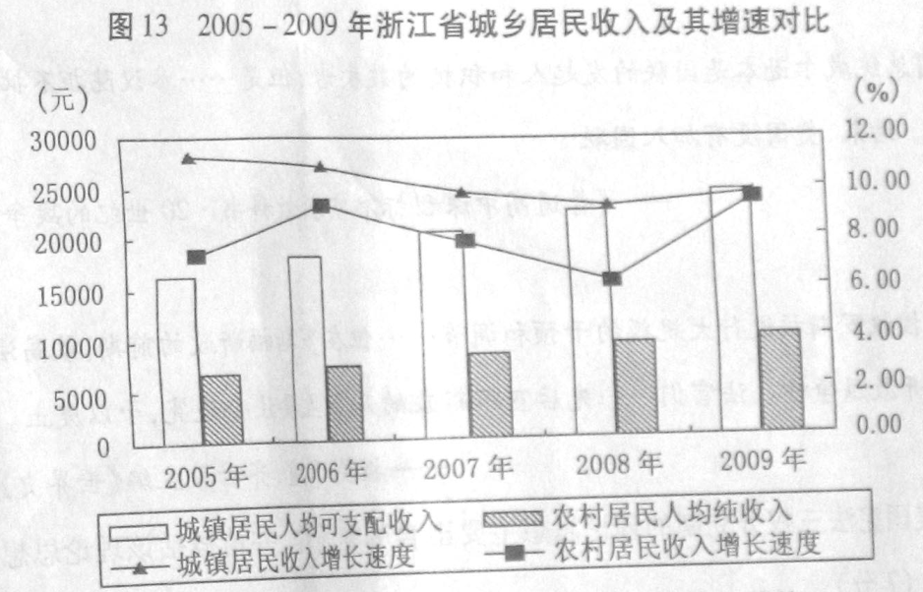

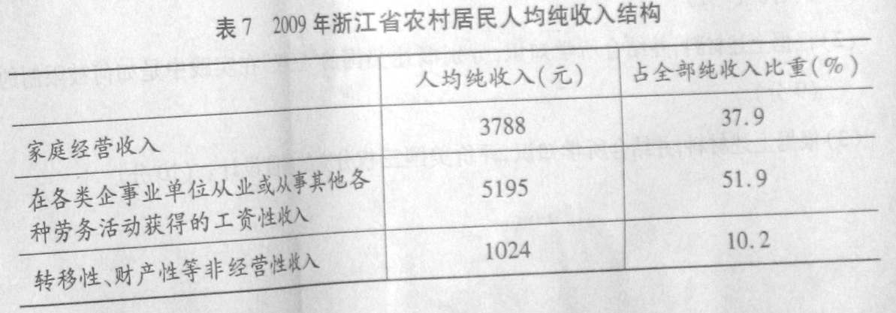

材料二：近年来，浙江省政府在统筹城乡发展方面采取了一系列措施。在经济上，着力改变传统工业层次低、布局散、竞争力弱的状况，推进新兴产业，发展现代农业，培育各类专业市场，加大对“三农”的财政投入和转移支付的力度，推进农村住房改造和城镇化建设，力推“家电下乡”，建立和健全城乡居民社会保障制度等。在文化上，实施农村文化基础设施建设、农村电影放映“2131”、送戏送书下农村、广播电视“村村通”等一系列文化工程，推进农村文化建设。
（1）指出材料一中图13、表7的经济信息。（6分）
【答案】图13显示，2005—2009年浙江省城镇居民人均可支配收入和农村居民人均纯收入都在增长，但前者大大高于后者。城镇居民收入增速大于农村居民收入增速；二都的差距有缩小趋势，但农村居民收入的增速波动较大。表7显示，2009年浙江省农村居民纯收入来源多样化；工资性收入比重大大高于其他项的比重。

（2）根据材料一的信息，运用社会再生产的知识，分析材料二中浙江省政府有关经济举措对统筹城乡发展的积极作用。（14分）
【答案】统筹城乡发展需要生产、分配、交换和消费等社会再生产四个环节的有机结合。生产是起决定性作用的环节。省政府着力提升传统工业，推进新兴产业，发展现代农业，为工业反哺农业，发展农村经济，进一步拓宽农村居民收入来源，增加农村居民收入创造了条件。分配和交换是连接生产和消费的桥梁和纽带。省政府加大对“三农”的财政投入和转移支付的力度，建立城乡居民社会保障制度，有助于提高农业生产能力和农村居民的消费水平；培育各类专业市场，有助于促进商品流通和城乡生产发展。消费是最终目的和动力。省政府推进农村住房改造和城镇化建设、力推“家电下乡”，建立城乡居民社会保障制度等，既提高了农村居民的消费水平，又有助于扩大内需，促进生产发展。

（3）有人认为：“统筹城乡发展，政府只要多出钱就行了，不必搞什么文化工程。”运用《文化生活》的有关知识对该观点进行评析。（12分）
【答案】农村的发展不仅需要经济的发展，还需要文化的发展。经济是文化的基础，然而文化对经济有反作用。实施一系列农村文化建设工程，可以为农村发展提供精神动力和智力支持，满足农村居民日益增长的文化需求。文化建设既需要物质载体，也需要正确引导。实施文化工程，不仅有助于农村文化的繁荣和发展，也有利于保证中国特色的社会主义文化方向。因此，统筹城乡发展，政府既要给钱，也要加强文化工程建设。

